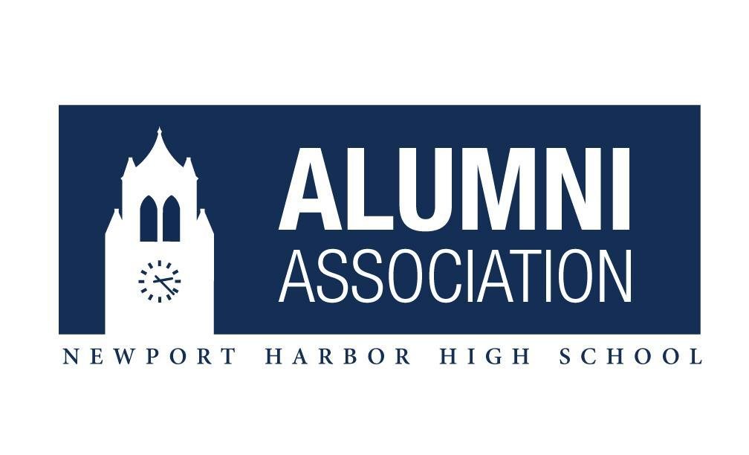
Beca de la Asociación de Exalumnos de Newport Harbor
La Asociación de Exalumnos de Newport Harbor está ofreciendo DIEZ becas de $2,000 con prioridad para estudiantes que se graduarán del grado 12 y asistirán a un Community College, escuela comercial, técnica, o de enfermería en el otoño de 2024 (también se considerarán estudiantes que planean asistir a Universidades de 4 años). La intención del solicitante debe ser cumplir con los requisitos de un título Associate Degree, Certificado vocacional o para transferirse a una Universidad de 4 años. Es posible que exista la oportunidad de volver a solicitar la beca para el segundo año.

Fecha límite de entrega: Viernes 26 de abril de 2024 – Entregar solicitud a la Sra. Mack
Las solicitudes impresas están disponibles la oficina de consejería con
la Sra. Mack o enviando un correo electrónico a nmack@nmusd.us
ESCRIBA TODA LA INFORMACIÓN EN LETRA DE MOLDE A EXCEPCIÓN DE SU FIRMA
Llenar toda la información y la claridad de la letra aseguran que su solicitud será revisada correctamente.

Información del solicitante

Nombre:
 | Primer | Segundo | Apellido
Identificado de género as: | Masculino | ☐ | Femenino |  | ☐ |  | Fecha de nacimiento |  | / |  | /

Información de contacto
Dirección postal actual:
 | Dirección
 | Ciudad | Estado | ZIP

Dirección de vivienda :
(Si es diferente a la anterior) | Dirección
 | Ciudad | Estado | ZIP

Celular #: | ( |  | ) |  | - |  |  | # de teléfono adicional: | ( |  | ) |  | -
E-mail:
¿Cuál es su método preferido de comunicación? ¿Cuál es el mejor horario para que nos comuniquemos con usted?

Información de la escuela – Actualmente asistes a Newport Harbor High School  Sí  No
La inscripción en un College, Instituto de carrera tecnológica o escuela de enfermería será:  Tiempo completo  Tiempo parcial Si está inscrito a tiempo parcial, ¿tendrás empleo?  Sí  No

Especialización o curso de estudio: ___________________________________ Escuela de 2 años ___ o 4 años ___

Nombre de la escuela: __________________________________ y fecha de graduación: Mes _____ Año _____

Si asistirá a un Community College, ¿ha solicitado (o planea presentar una solicitud) para la Beca de la Promesa de la Universidad de California o el Programa de la Promesa de la Universidad de California?  Sí  No

El estudiante:  Vivirá en la escuela  No vivirִá en la escuela  Irá a la escuela desde su hogar actual

El estudiante pagará:  Matrícula para residentes en el estado  Matrícula fuera del estado
FORMULARIO FINANCIERO
Si eres un estudiante dependiente, pídeles a sus padres que te ayuden a completar este formulario utilizando su Declaración de impuestos federales sobre los ingresos de 2022. Si tus padres aún no han presentado impuestos, pueden usar información de su declaración de impuestos de 2021 o calcular una cantidad aproximada. Calificas como estudiante dependiente si tienes menos de 24 años y no estás: (1) bajo la tutela de la corte; (2) casado y viviendo lejos de sus padres; (3) tus padres no te han declarado como dependiente durante dos años consecutivos y has ganado al menos $4,000 en cada uno de esos dos años; (4) serviste en el ejército.

Si eres estudiante independiente y estás casado, debes incluir tu información y la de tu cónyuge. Si eres un estudiante independiente, no necesitas incluir información sobre las finanzas de tus padres. Las cifras deben tomarse de su declaración federal de impuestos sobre la renta de 2022. Si aún no has presentado impuestos, puedes usar números de su declaración de impuestos de 2021 o calcular una cantidad aproximada. Eres un estudiante independiente si tienes 24 años o más. Si tienes menos de 24 años, puedes reclamar el estatus de independiente únicamente si (1) está bajo la tutela del tribunal; (2) está casado y vives lejos de tus padres (3) no has sido declarado como dependiente de tus padres durante al menos dos años consecutivos y has ganado al menos $4,000 en cada uno de esos años; (4) has servido en el ejército.
Estoy utilizando: ☐ Cifras actuales de mi Declaración de impuestos 2023 ☐ una cantidad aproximada de los impuestos de 2022 (es posible que se pida verificación)

Información financiera
Para ser considerado para una beca, esta sección debe completarse por completo.
☐ Soy un alumno dependiente. La información a continuación es de un padre/tutor.
☐ Soy un alumno independiente que no ha sido declarado por un padre/tutor. Si soy casado, los números a continuación incluyen la información de mi cónyuge.

- Estado civil:
☐ Casado ☐ Divorciado ☐ Separado ☐ Viudo ☐Soltero ☐Concubinato
- Ingreso bruto ajustado (Formulario 1040): | $
- Número total de miembros de la familia que viven en el hogar y se mantienen principalmente con los ingresos reportados
- Del número total de miembros de la familia en la pregunta 2, ¿cuántos estudiantes asistirán a la universidad al menos medio tiempo durante el próximo año escolar (incluyendo al solicitante, excluyendo a los padres):
- Gastos familiares especiales (por favor explíquelos en su ensayo)  - ¿Ayuda usted con los gastos familiares? Si es así, ¿cómo? | $
- Empleo/trabajo del estudiante: ¿Cuánto gana por semana?  - ¿Cuántas horas trabaja? ____ por semana | $

Costo anticipado de asistencia a la escuela

1 | Costo annual de matrícula: | $
2 | Costo anual de libros y materiales de estudio: | $
3 | Costo de comida y vivienda:  (If not living at home with parents) | $
4 | Costo de transporte: | $
5 | Costo aproximado total de asistencia a la escuela: | $
6 | Total de ayuda financiera anticipada, incluidas otras becas y subvenciones de la escuela a la que planea asistir.  Subsidios: __________________________________  Becas: ______________________________________ | $
Actividades escolares de NHHS (incluya # de años, # de horas/semana si corresponde)
☐ AVID ______________________ ☐ Atletismo ___________________________________
☐ Cursos CTE ____________________________ ☐ Cursos ROP ___________________
☐ Música/Arte/Danza/Drama ___________________ ☐ Liderazgo estudiantil_______________
Otro ___________________________________________

Ensayo En un ensayo de 500 palabras, por favor responda lo siguiente:
- ¿Cuáles es su principal intencion de estudio en una escuela vocacional, colegio comunitario, o universidad? ¿Por qué?
- ¿Qué lo impulsa, inspira o motiva a ir a esta universidad?
- ¿Por qué se merece esta beca?
- Cuéntenos sobre su experiencia con el servicio comunitario. ¿A quién ha ayudado y cómo ha retribuido a la comunidad en el pasado y cómo planea ayudar a otros en el futuro?
- Si ha pasado por un programa CTE (educación técnica) del distrito o está actualmente inscrito en uno, cuéntenos cómo ha sido su experiencia.

Certificación Reconozco que todas las decisiones son definitivas. Certifico que cumplo con los requisitos de elegibilidad del programa y que la información proporcionada es completa y precisa según mi leal saber y entender. Si se solicita, proporcionaré prueba de información, incluida una copia de mi declaración de impuestos sobre la renta de EE. UU. o de mis padres. La falsificación de información puede resultar en la terminación de cualquier adjudicación otorgada.
Firma del solicitante: | Fecha:
☐ ¿Estaría dispuesto a permitirnos usar su foto para ayudar a promover becas para otros estudiantes de NHHS? S/N

Lista de verificación de la solicitud
El estudiante de NHHS es responsable de entregar todos los materiales a la Sra. Mack en la oficina de Consejería a tiempo. Si tiene preguntas, consulte a la Sra. Mack en nmack@nmusd.us o comuníquese con nosotros al (949) 515-6376 o info@newportharboralumni.org. Las solicitudes incompletas no serán evaluadas. Esta solicitud se vuelve completa y válida sólo cuando se han recibido todos los materiales siguientes:
☐Solicitud del estudiante
☐Ensayo (carta de presentación) del estudiante
☐Presentar comprobante de inscripción para el próximo trimestre/semestre de la escuela a la que asistirá
☐Copia del récord académico actual, incluso si las calificaciones finales aún no están disponibles.
☐Fotografía del grado 12 (copia en papel o una buena copia electrónica, ¡no selfies, por favor!
☐Carta de recomendación

Además, es posible que nos comuniquemos con usted durante el proceso de solicitud para obtener aclaraciones o más información. Gracias por su interés en participar en el proceso de selección de becas de la Asociación de Exalumnos de NHHS. ¡Buena suerte!
FECHA LÍMITE DE ENTREGA: 4:00pm viernes 26 de abril de 2024

